Vysoká škola technická a ekonomická v Českých Budějovicích
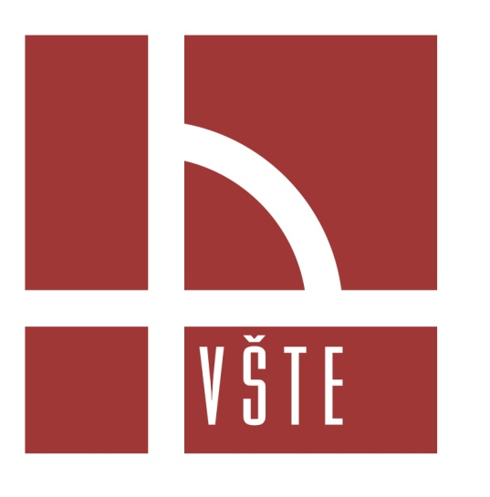
Okružní 10, 370 01 České Budějovice

Závěrečná zpráva o řešení Interního grantu za rok 2015

Rozvoj kvalitativního výzkumu v předmětu marketingový výzkum

Číslo projektu
02/2015

Řešitel: Mgr. Václav Dobiáš

Řešeno v roce
2015
1. Cíl řešení
Cílem řešení je rozvoj kvalitativní formy výzkumu v předmětu marketingový výzkum a u akademiků VŠTE.

2. Materiál a metodika řešení
Z prostředků grantu byl zakoupen Notebook, 1 licence programu Atlas.ti a odborná literatura zaměřená na kvalitativní výzkum. Na předmětu marketingový výzkum bylo realizováno školení práce s programem v rámci kvalitativního výzkumu s výzkumným designem zakotvené teorie. Školení bylo přístupné akademikům. Pro podporu využití programu byl Mgr. Dobiášem sestaven video tutoriál a zakoupena odborná literatura zaměřená na kvalitativní výzkum. Seznam zakoupené literatury je uveden níže. Program Atlas.ti byl nainstalován na počítač v místnosti D116, takže na něm mohou studenti a akademici z VŠTE analyzovat své kvalitativní výzkumy.

3. Výsledky a diskuse
V rámci interního grantu byla zakoupena 1 licence programu Atlas.ti. Tento program je určen pro analýzu kvalitativních dat a to především v rámci výzkumného designu zakotvené teorie. Tento program byl z rozhodnutí kvestora Jaromíra Vrbky nainstalován na výkonný počítač v místnosti D116, díky čemuž je tento program k volnému využití akademikům i studentům VŠTE.
Školení práce s programem bylo realizováno dne 21. 10. 2015. V rámci přednášky Ing. Kamily Tišlerové, Ph.D. na předmětu marketingový výzkum. Na školení byly emailovou formou pozvání všichni akademici VŠTE.
V rámci školení byl nejdříve obecně představen kvalitativní výzkum, konkrétně pak výzkumná metoda zakotvené teorie. Následně byl představen program Atlas.ti, byly naznačeny možnosti využití programu a způsob práce s programem. Podrobně byly popsány nejdůležitější oblasti aktivit, které lze realizovat v programu Atlas.ti. Jde především o kódování, poznámkování, tvorbu vztahů a sítí vztahu mezi jednotlivými pojmy a možnosti analýzy kvalitativních dat. V rámci školení byly diskutovány možnosti využití programu Atlas.ti v rámci marketingového výzkumu. Z diskuse vyplynula možnost využití programu pro práci na bakalářských pracích studentů. Školení trvalo přibližně 70 minut.
Pro podporu využití programu Atlas.ti byly vytvořeny video tutoriály, popisující práci v programu Atlas.ti. V rámci jednotlivých tutoriálů byly zahrnuty oblasti aktivit:
- Práce s primárními dokumenty
- Rodiny primárních kódů
- Kódování
- Poznámkování
- Kategorizace kódů
- Tvorba vztahů mezi kódy
- Tvorba vztahových sítí a práce s nimi
- Analýza blízkosti kódů
- Analýza pomocí nástroje Query tool
Video tutoriály byly nainstalovány na počítači s licencí programu Atlas.ti v místnosti D116. V rámci interního grantu byly dále zakoupeny publikace určené pro podporu kvalitativního výzkumu, výzkumného designu zakotvené teorie a statistického zpracování dat. Seznam zakoupených publikací je uveden v použitých zdrojích.

4. Hlavní přínosy řešení
Pomocí nákupu software Atlas.ti, následnému školení na práci s tímto programem a díky vytvoření videotutoriálu se přispělo ke zkvalitnění předmětu marketingový výzkum, zároveň tím byla poskytnuta podpora pro kvalitativní výzkum u akademiků na VŠTE.

5. Čerpání rozpočtu
Čerpání dle položek:
Položka | Kategorie | Odsouhlaseno | Reálně čerpáno
Multimediální notebook  dedikovaná grafická karta, OS – windows,  MS office, min 4 GB ram + brašna + myš | Materiální náklady, včetně drobného majetku | 14 000Kč | 13 615Kč
Program Atlas.ti  (Atlasti.com) | Dlouhodobý nehmotný majetek | 18 000Kč | 16 322,9Kč
Odborná literatura | Materiální náklady, včetně drobného majetku | 5 000Kč | 6 022Kč
Celkem |  | 37 000,00 Kč | 35 959,9Kč

Čerpání dle kategorií
Kategorie | Odsouhlaseno [Kč] | Reálně čerpáno
Dlouhodobý nehmotný majetek | 18 000Kč | 16 322,9Kč
Materiální náklady, včetně drobného majetku | 19 000Kč | 19 637Kč
Služby a náklady nevýrobní | 0Kč | 0 Kč
Osobní náklady | 25 000Kč | 25 000Kč
celkem | 62 000Kč | 60 959,9Kč

6. Závěr
Z prostředků interního grantu byl zakoupen Notebook a 1 licence programu určeného pro analýzu kvalitativních dat Atlas.ti. Pro podporu kvalitativního výzkumu na VŠTE byla dále zakoupena odborná literatura zaměřená na kvalitativní výzkum a zakotvenou teorii. Na předmětu marketingový výzkum bylo realizováno školení práce s programem v rámci kvalitativního výzkumu s výzkumným designem zakotvené teorie. Školení bylo přístupné akademikům. V rámci školení byly diskutovány možnosti využití programu Atlas.ti v rámci marketingového výzkumu. Z diskuse vyplynula možnost využití programu pro práci na bakalářských pracích studentů. Pro podporu využití programu byl Mgr. Dobiášem sestaven video tutoriál. Program Atlas.ti byl nainstalován na počítač v místnosti D116, díky čemuž na něm mohou studenti a akademici z VŠTE analyzovat své kvalitativní výzkumy.

7. Zakoupená literatura
- CRESWELL, John W. Qualitative inquiry & research design: choosing among five approaches. 3rd ed. Thousand Oaks: SAGE, c2013, xxi, 448 s. ISBN 9781412995306.
- CRESWELL, John W. Research design: qualitative, quantitative, and mixed methods approaches. Fourth edition. Los Angeles: Sage, 2014, xxix, 273 stran. ISBN 9781452274614.
- OKTAY, Julianne S. Grounded theory. New York: Oxford University Press, c2012, xiv, 173 p. ISBN 9780199753697.
- URQUHART, Cathy. Grounded theory for qualitative research: a practical guide. Los Angeles, Calif. ; London: SAGE, 2013, xiii, 205 p. ISBN 1847870546.
- HENDL, Jan. Přehled statistických metod: analýza a metaanalýza dat. 4., rozš. vyd. Praha: Portál, 2012, 734 s. ISBN 9788026202004.
8. Přílohy
CD s videotutoriály

Datum: 19. 11. 2015 Podpis:

